DEVOXX France 2025

Table des matières

**Aucune entrée de table des matières n'a été trouvée.**

# Requête

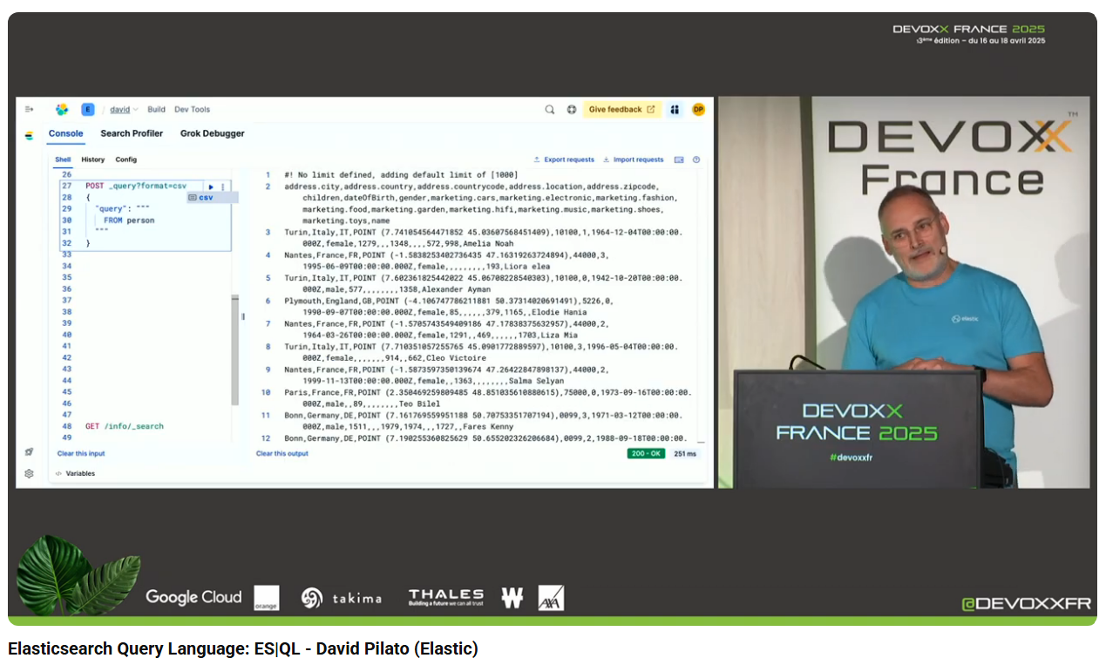

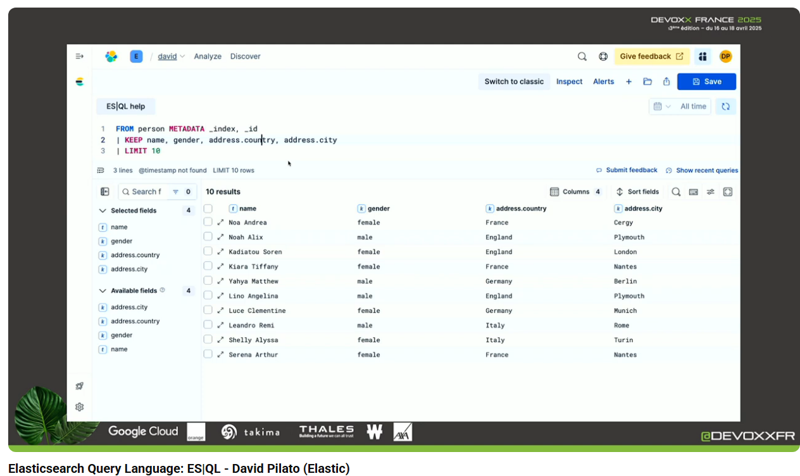

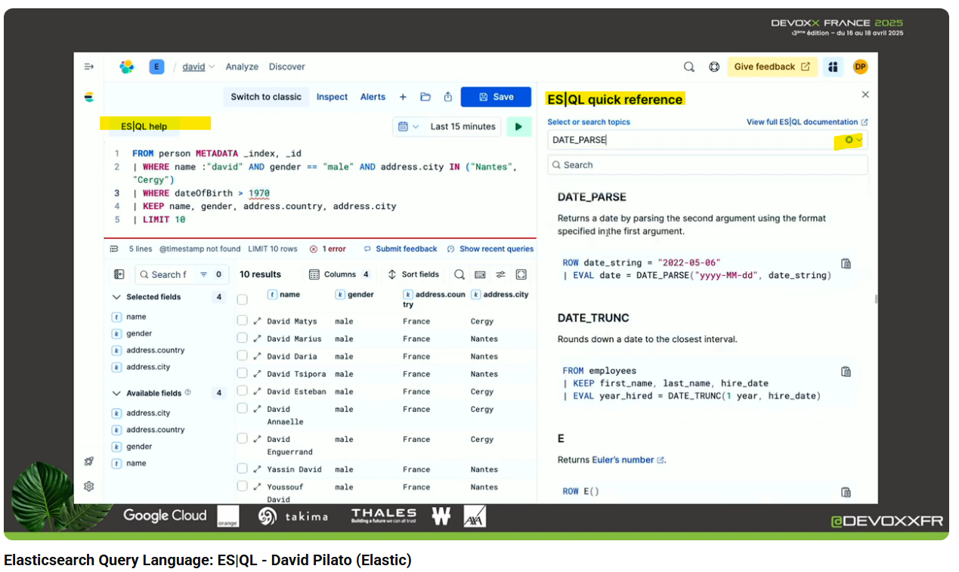

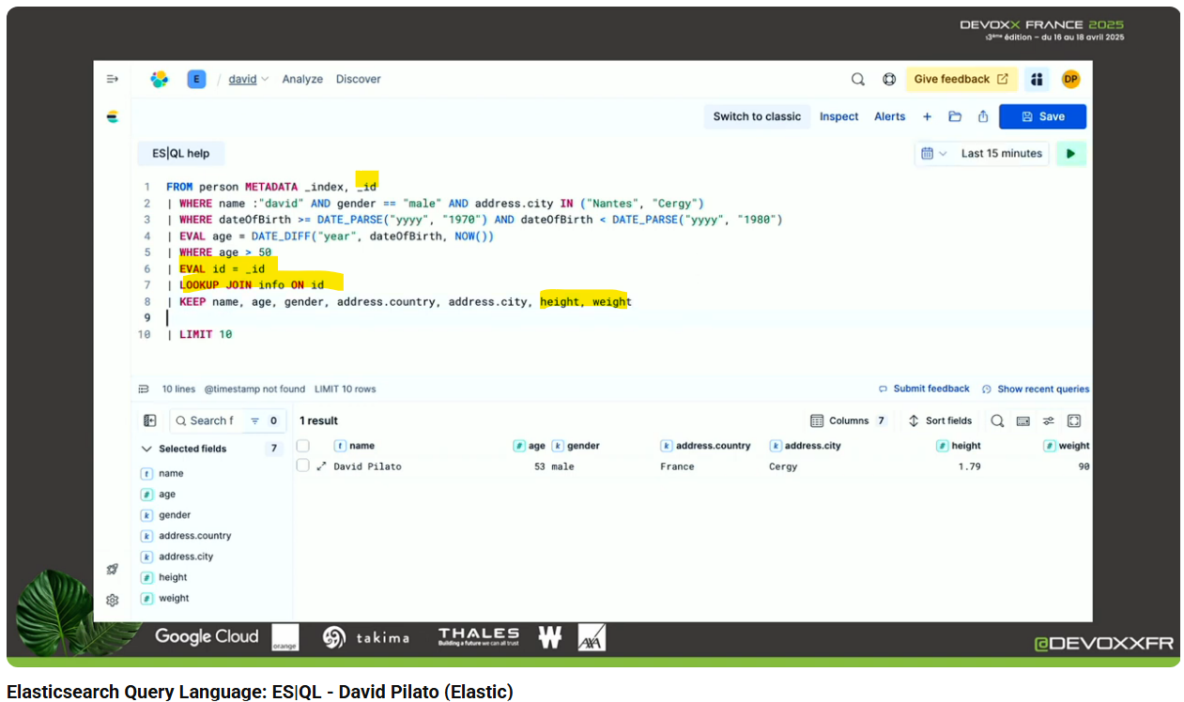 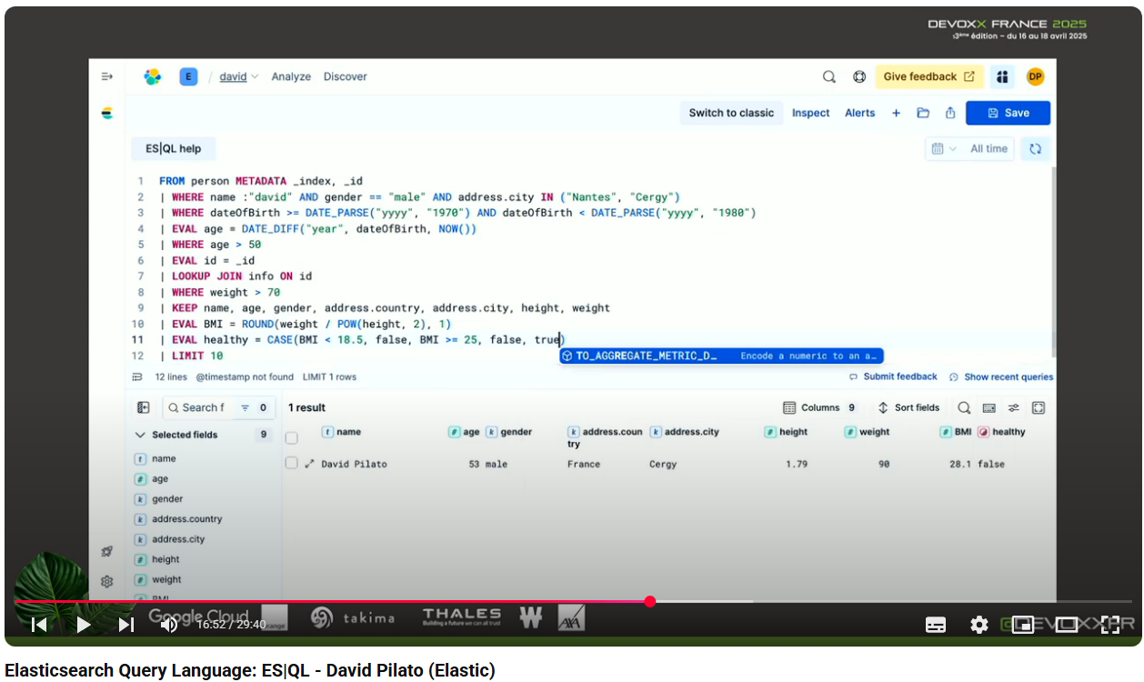

## [Elasticsearch Query Language: ES|QL - David Pilato (Elastic)](https://www.youtube.com/watch?v=8bw81NIkH60&list=PLTbQvx84FrATiYy0se8yoHJHicXtmDbB-&index=41)

* ES|QL nouveau langage, nouveau moteur, nouvel endpoint
* Query DSL requête connue pour ES
* Pas de réindexation spécifique nécessaire
* Index indiqué dans la requête « FROM <index> »
* On peut choisir le format de sortie
* « | » pipe pour concaténer les commandes ex : FROM index | LIMIT 10
* « keep » pour sélectionner les colonnes à extraire FROM index | KEEP name, adressse.city | LIMIT 10
* Maintenant Multithread par shard (avant monothread par shard)
* Dans Kibana
  + Query with ES|SL, avant il fallait passer par un dataview
  + En fonction de la requête Kibana peut deviner un format d’affichage plus optimal pour l’utilisateur
* Recherche fulltext sur « name » par exemple : | WHERE name : "david"
* Ajouter un autre filtre : | WHERE name : "david" | WHERE genre == "male"
  + Si on utilise des pipes à la suite comme ci-dessus, ES a un query optimizer, au lieu de faire toutes les queries une à une puis les assembler (avec le pipe) il va retraduire exemple : | WHERE name : "david" AND genre == "male"
  + « Help »
* Possibilité de faire des Join ?
  + EVAL :
    - Pour associer un champ avec un autre nommage qui pourra servir pour une jointure par exemple
    - Pour faire un calcul (exemple BMI = ROUND(weight/POW(height,2), 1)
* Rq : L’ordre des pipes à de l’importance

# Test

## [Et si on faisait du simulation-driven development ? - Pierre Zemb (Clever Cloud)](https://www.youtube.com/watch?v=12LO_l90vDk&list=PLTbQvx84FrATiYy0se8yoHJHicXtmDbB-&index=42)

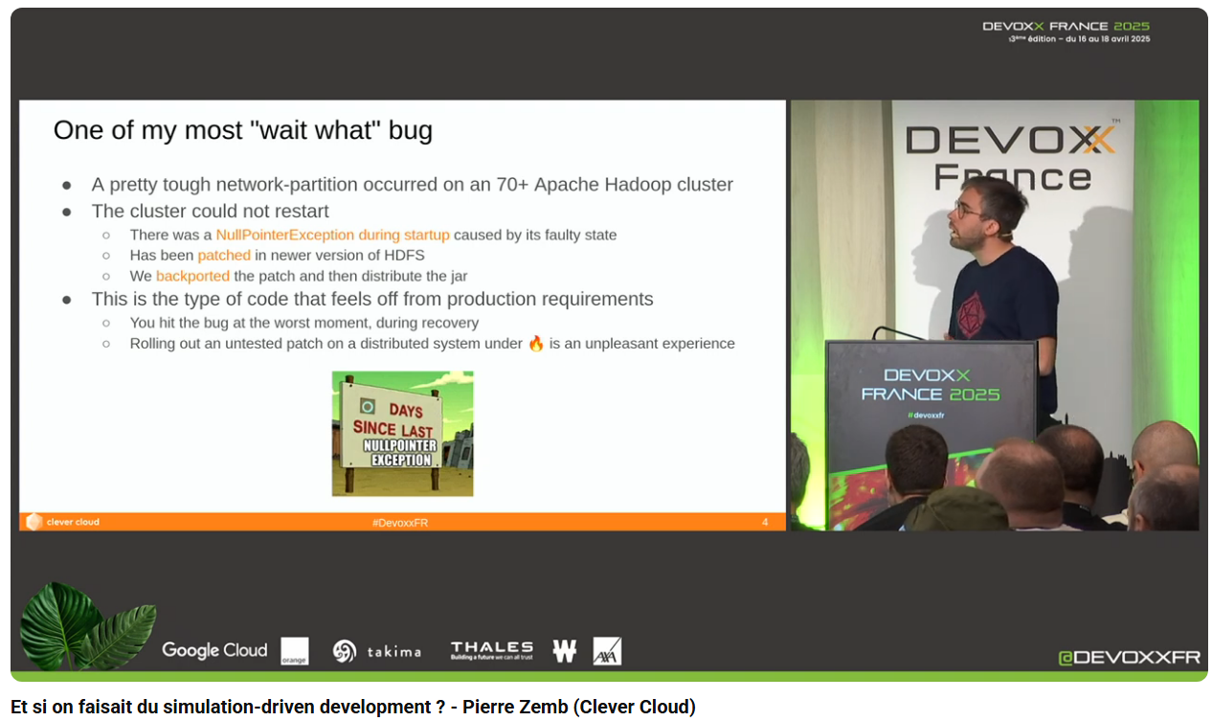

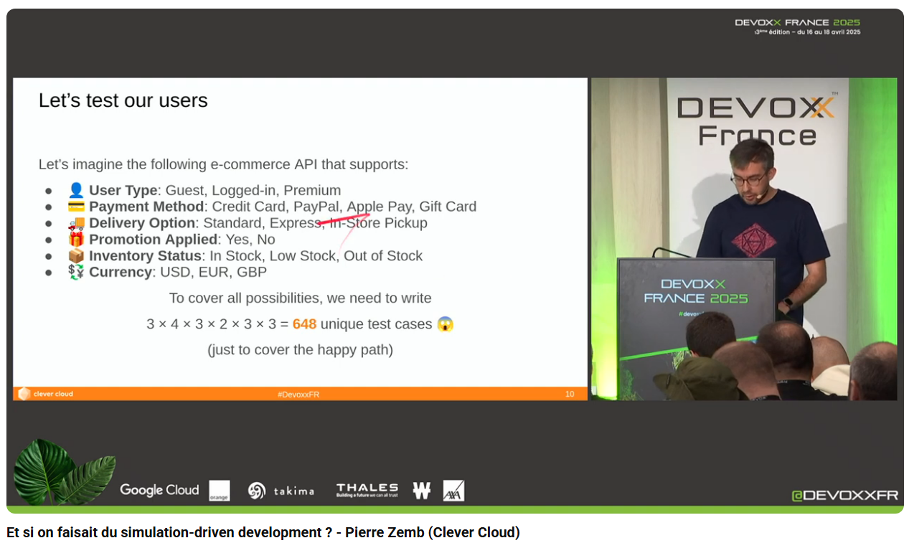

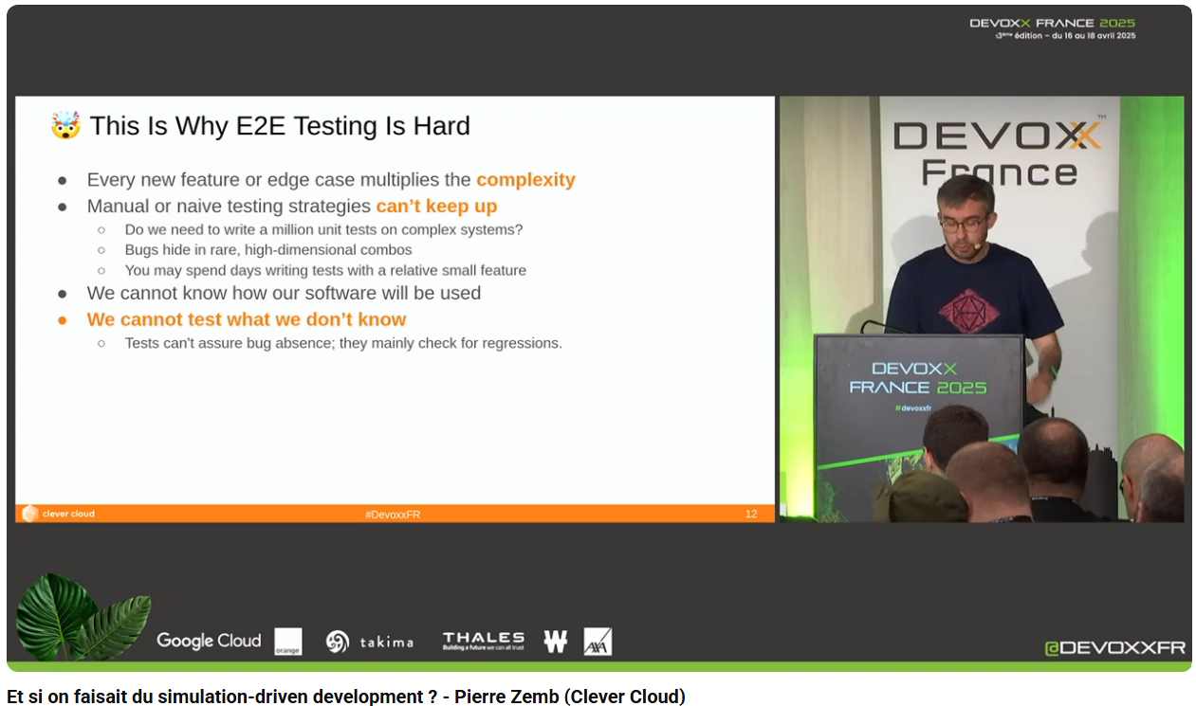

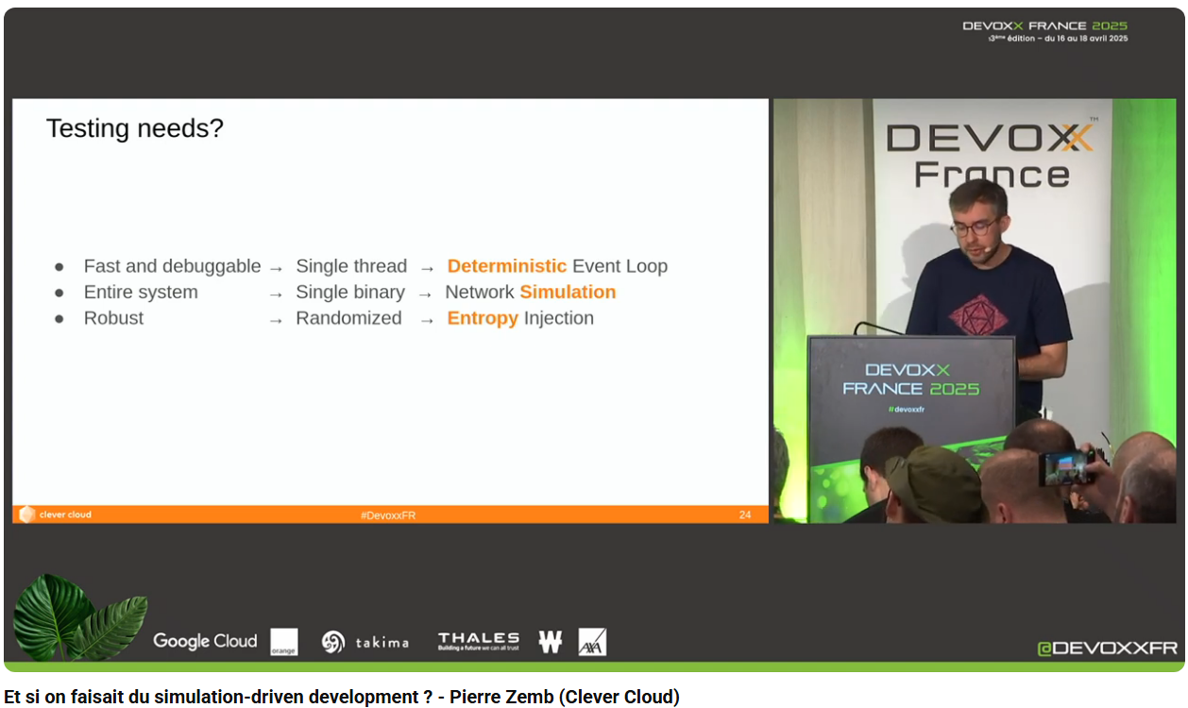

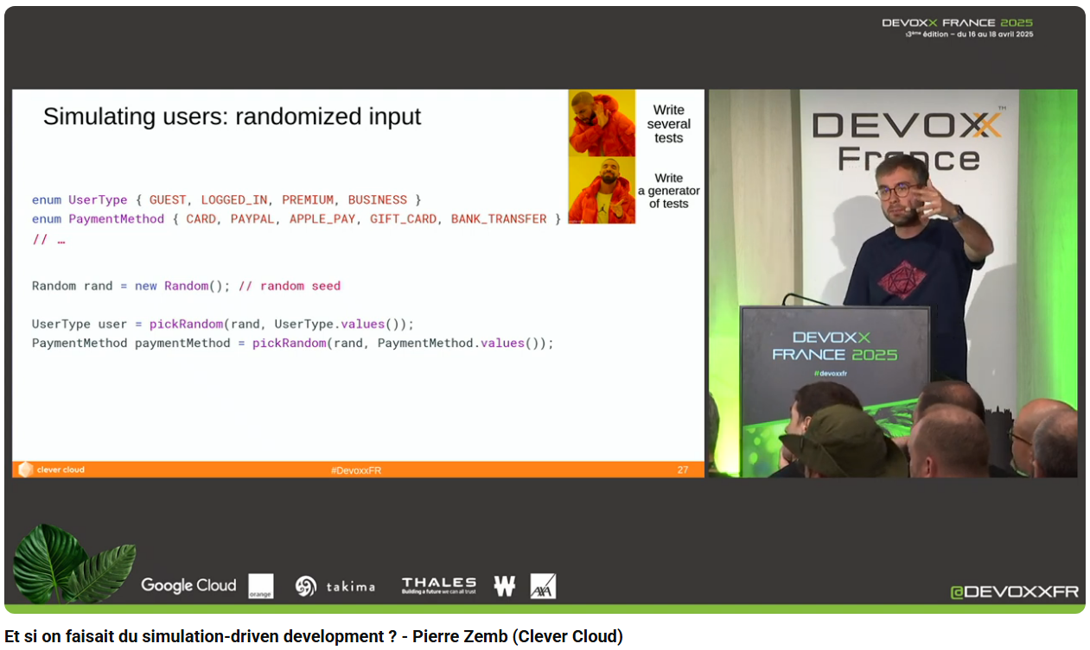

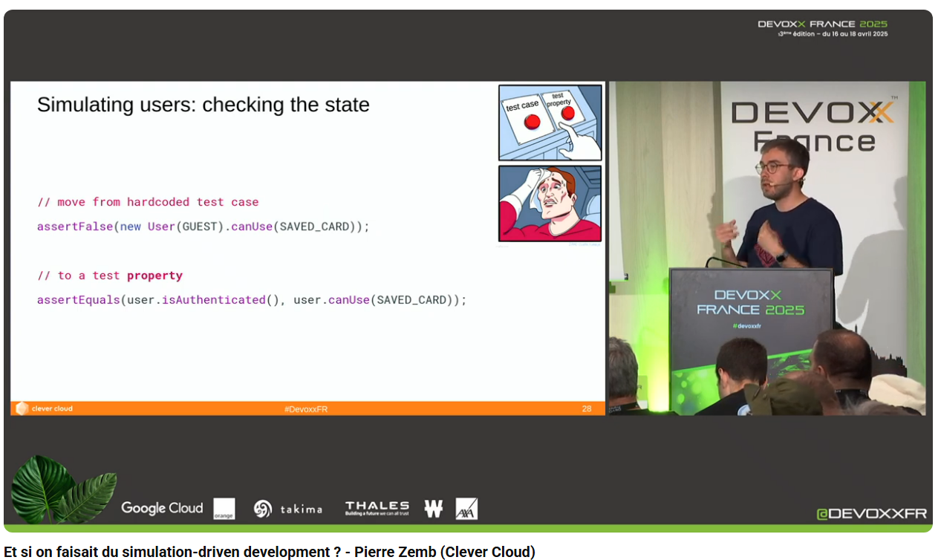

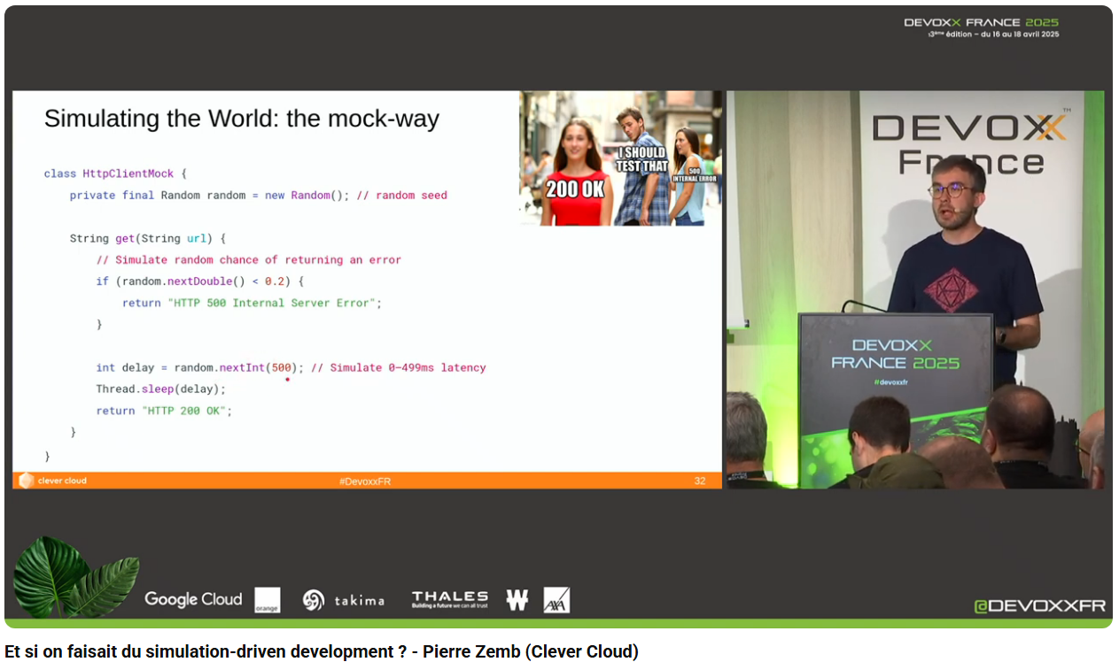

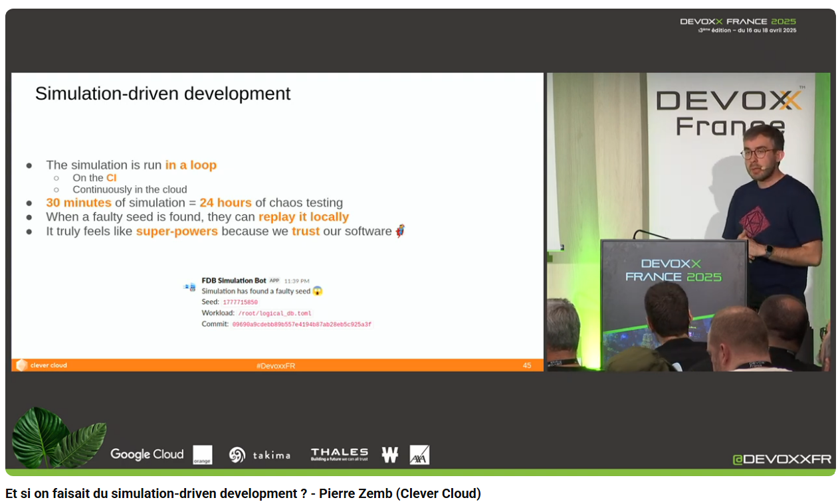

* Pbtq : env **prod vs** env **dev**
  + Non prise en compte de la complexité de l’env de prod
* Tester de **Bout-en-bout**
  + Cas fonctionnel (sans erreur) beaucoup Beaucoup de tests
  + Impossibilité de tout envisager et encore moins de tout écrire
  + Les bugs vont être là où on ne connait pas
  + Les tests ne préviennent pas les bugs, mais uniquement de vérifier la non-régression
  + Comment tester l’intervention extérieur qui peut provoquer des bugs
* Comment rapprocher les tests avec la réalité de la prod
  + Envisager le pire : usage utilisateur, situation
  + Un seul thread > **déterministe**
  + Un seul binaire qui contient **l’intégralité du système** > simulation du réseau
  + Aléatoire > injection **d’entropie** (« chaos testing »)
* Au lieu d’écrire un test, écrire un **générateur de test** ;
  + Utiliser les **propriétés de test** : « property-based testing », qqs exemple ci-dessous
    - Java : <https://jqwik.net/>
    - Python : <https://hypothesis.readthedocs.io/en/latest/>
    - Rust : <https://docs.rs/proptest/latest/proptest/>
* Simuler l’extérieur, ajouter du chaos dans le test, comment ?
  + Nécessite le contrôle de l’ensemble du système, jusqu’au moindre thread
  + Si on ne peut pas faire de simulation, on fait des **Mocks**
* How far can we go in DST? Video/conf > [Testing a Single-Node, Single Threaded, Distributed System Written in 1985 By Will Wilson](https://www.youtube.com/watch?v=m3HwXlQPCEU)
* Simulation déterministe permet d’attraper les bugs avant la prod
  + Boucle de feedback
* Un **seul token/nombre randomisé** pour l’ensemble d’un run de test > **déterministe, identifiable, débuggable** ;

# Empreinte

## [Aidons notre planète en baissant le thermostat de la 5G sans gripper le réseau](https://www.youtube.com/watch?v=yaR3A_w4GUA&list=PLTbQvx84FrATiYy0se8yoHJHicXtmDbB-&index=88)

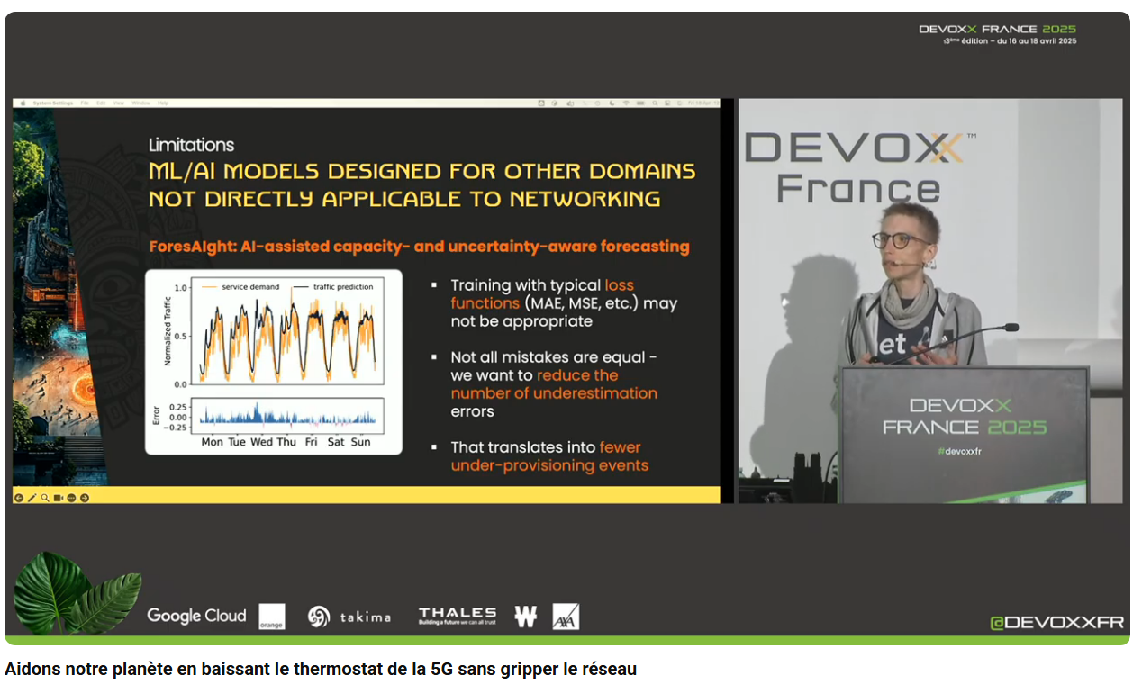

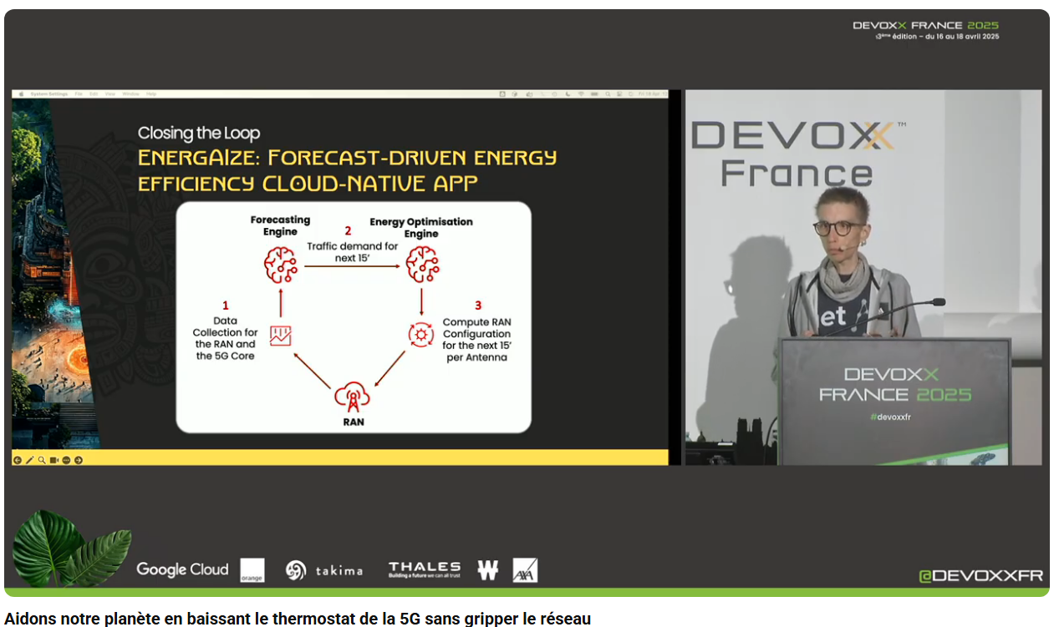

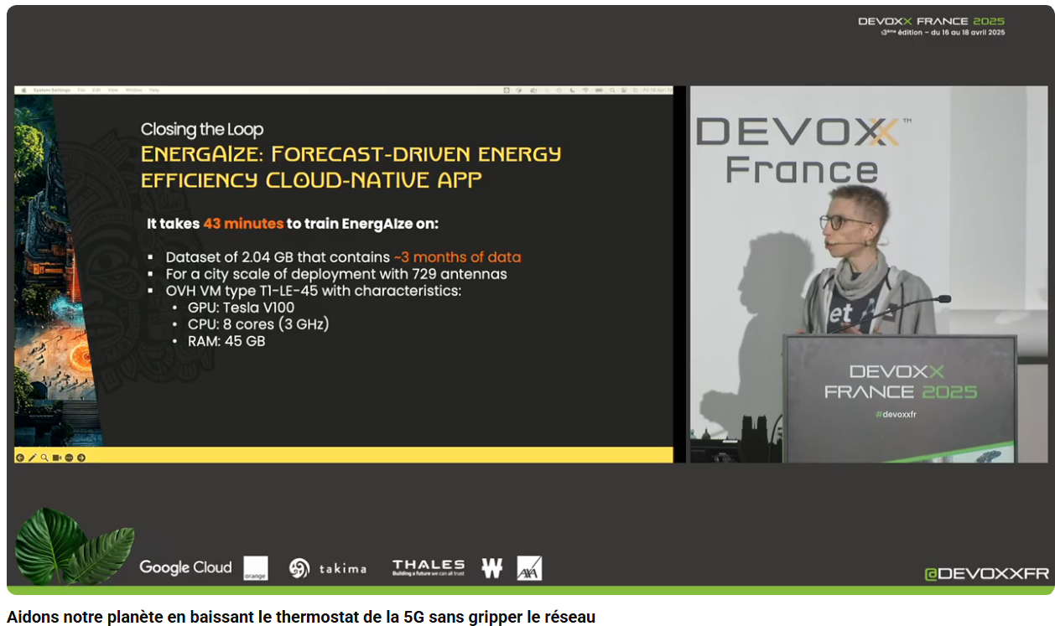

* Prédiction du trafic
* Entrainement des données pour faire de la prédiction
* Pb de performance
* LSTM comment améliorer ?
* Pb de sousestimation
* -> Optimisation de la consommation du réseau
  + Adapter la charge

# IA

## [L'Évolution des Grands Modèles de Langage : Des Origines aux Révolutions de l'IA](https://www.youtube.com/watch?v=_Ksc1hPcWI0&list=PLTbQvx84FrATiYy0se8yoHJHicXtmDbB-&index=61)

